Învăţământul profesional şi tehnic în domeniul TIC
Proiect cofinanţat din Fondul Social European în cadrul POS DRU 2007-2013
Beneficiar – Centrul Naţional de Dezvoltare a Învăţământului Profesional şi Tehnic
str. Spiru Haret nr. 10-12, sector 1, Bucureşti-010176, tel. 021-3111162, fax. 021-3125498, vet@tvet.ro

Conectarea calculatoarelor la reţea
Material de predare

Domeniul: Informatică
Calificarea: Administrator reţele locale şi de comunicaţii

Nivel 3 avansat

2009

AUTOR:
Michaela Grădinaru – profesor grad didactic I, Specialitatea Automatizări şi calculatoare, Gr. Şc. Ind. „Anghel Saligny” Brăila
Florin Grădinaru – profesor grad didactic I, Şc. Ind. „Anghel Saligny”
Brăila

COORDONATOR:
Giovanna Stănică - profesor grad didactic I

CONSULTANŢĂ:
IOANA CÎRSTEA – expert CNDIPT
ZOICA VLĂDUŢ – expert CNDIPT
ANGELA POPESCU – expert CNDIPT
DANA STROIE – expert CNDIPT

Acest material a fost elaborat în cadrul proiectului Învăţământul profesional şi tehnic în domeniul TIC, proiect cofinanţat din Fondul Social European în cadrul POS DRU 2007-2013

Cuprins
I. Introducere 4
II. Documente necesare pentru activitatea de predare 4
III. Resurse 5
Tema 1. Instalarea plăcii de reţea 5
Fişa suport: Instalarea plăcii de reţea 5
Tema 2. Configurarea plăcii de reţea 24
Fişa suport: Configurarea plăcii de reţea 24
Tema 3. Conectarea calculatorului la reţea prin intermediul modemului 38
Fişa suport - Conectarea calculatorului la reţea prin intermediul modemului 38
V. Bibliografie 46

I. Introducere

Materialele de predare reprezintă o resursă – suport pentru activitatea de predare, instrumente auxiliare care includ un mesaj sau o informaţie didactică.

Prezentul material de predare, se adresează cadrelor didactice care predau în cadrul şcolilor postliceale, domeniul Informatică, calificarea Administrator reţele locale şi de comunicaţii, modulul Conectarea calculatoarelor la reţea, pentru care a fost elaborat materialul, are alocate un număr de 50 ore, cu următoarea structură:

Laborator tehnologic 40 ore

Activităţi de predare 10 ore
Parcurgerea modulului se face în săptămânile S1-S2 de şcoală
Competenţa/rezultatul învăţării | Teme | Fise suport
Instalează o placa de reţea | Tema 1. Instalarea plăcii de reţea | Fisa suport: Instalarea plăcii de reţea
Configurează placa de reţea | Tema 2 Configurarea plăcii de reţea | Fisa suport: Configurarea plăcii de reţea
Instalează modemul | Tema 3. Conectarea calculato-rului la reţea prin intermediul modemului | Fisa suport: Conectarea calculatorului la reţea prin intermediul modemului

Absolventul învăţământului postliceal cu specialitatea Administrator reţele locale şi de comunicaţii trebuie să fie capabil să utilizeze echipamentele reţelelor de calculatoare, să cunoască şi să utilizeze protocoale şi terminologii de reţea, să cunoască şi aplice topologii de reţele locale (LAN) şi reţele globale (WAN), modele de referinţă OSI (Open System Interconnection), să utilizeze cabluri, unelte pentru cablarea structurată, router-e în conformitate cu standardele în vigoare.

II. Documente necesare pentru activitatea de predare

Pentru predarea conţinuturilor abordate în cadrul materialului de predare cadrul didactic are obligaţia de a studia următoarele documente:

Standardul de Pregătire Profesională pentru calificarea Tehnician echipamente de calcul, nivelul 3 avansat – www.tvet.ro, secţiunea SPP sau www.edu.ro, secţiunea învăţământ preuniversitar

Curriculum pentru calificarea Tehnician echipamente de calcul, nivelul 3 avansat – www.tvet.ro, secţiunea Curriculum sau www.edu.ro, secţiunea învăţământ preuniversitar.

III. Resurse

Tema 1. Instalarea plăcii de reţea

Fişa suport: Instalarea plăcii de reţea
Acest material vizează competenţa: Instalarea plăcii de reţea

Tipuri de reţele

Ethernet
Definiţie

Ethernet (Wikipedia) este denumită o familie de tehnologii de reţele de calculatoare, bazate pe transmisia cadrelor (frames) şi utilizate la implementarea reţelelor locale de tip LAN. Numele provine de la "eter", care multă vreme s-a crezut că este mediul în care acţionau şi comunicau zeităţile. Ethernetul se defineşte printr-un şir de standarde pentru cablare şi semnalizare aparţinând de primul nivel din Modelul de Referinţă OSI - nivelul fizic (Physical Layer), asigurând conectivitatea la o reţea pe nivelele Media Access Control (MAC) / Data Link Layer şi având un format de adresare comun.

Ethernet foloseşte:

- o topologie logică de tip magistrală sau broadcast

- o topologie fizică de tip magistrală sau stea.

Vitezele de transfer standard sunt de 10 Mbps şi 100 Mbps, dar noile standarde specifică şi Gigabit Ethernet care este capabil să obţină viteze de până la 1000 Mbps (1 Gbps)
Arhitectura | Topologia fizică | Topologia logică
Ethernet | Magistrala  Stea  Stea extinsă | Magistrala

Token Ring

Reţeaua Token Ring a fost concepută de suedezul Olof Soderblom. Reţeaua a fost dezvoltată de IBM în anii ’70 şi a reprezentat o alternativă la reţeaua Ethernet. Prima versiune de reţea Token Ring opera pe un cablaj în topologie stelară, realizat cu cablu STP de tip 1, la o viteză de 4Mbps.

Astăzi, reţelele Token Ring operează la viteze de 4Mbps şi 16Mbps, pe cabluri STP şi UTP, categoria 4 şi 5.

La începutul anilor ’80, organizaţia IEEE a creat standardul 802.5, pentru specificarea nivelului fizic şi a subnivelului MAC al reţelei Token Ring, standard acceptat şi de ISO şi publicat ca standard ISO 8802.5 în anul 1992.
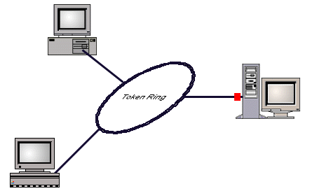

Iniţial, a avut un mare succes dar a intrat în declin după introducerea standardului 10BASE-T aparţinând Ethernet şi a standardului de cablare EIA/TIA 568 la începutul anilor ’90.

Token Ring (topologie stea-cablată inel) este un exemplu de arhitectură în care topologia fizică este diferită de cea logică. Calculatoarele sunt conectate la un hub central, numit multistation access unit (MSAU). Cablajul formează o cale de date circulară, creând un inel logic. Inelul logic este creat de jetonul (token) care se deplasează printr-un port al MSAU către un calculator. Dacă respectivul calculator nu are date de transmis, jetonul este trimis înapoi către MSAU şi apoi pe următorul port către următorul calculator. Acest proces continuă pentru toate calculatoarele, dând astfel impresia unui inel fizic.

In prezent Token-Ring este tot mai puţin folosită, majoritatea companiilor folosind Ethernet în reţelele locale.
Arhitectura | Topologia fizică | Topologia logică
Token Ring | Stea | Inel

FDDI (Fiber Distributed Data Interface )

FDDI este un tip de reţea Token Ring. Implementarea şi topologia FDDI diferă de arhitectura LAN Token Ring de la IBM. FDDI este folosit pentru a conectarea mai multor clădiri.

Standardul FDDI a fost elaborat de ANSI şi preluat de ISO şi se referă la o reţea de tip inel dublu, pe fibră optică, asigurând o viteză de 100Mbs.

Dimensiunile recomandate ale unei fibre optice sunt de 62,6/125 micrometri.

Lungimea de undă a radiaţiei trebuie să fie de 1300 nm (infraroşu ) şi să varieze între 1270nm şi 1380nm.

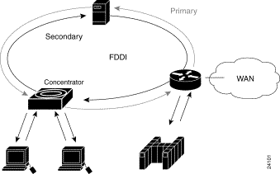

Lungimea maximă a cablului optic este de 200Km şi 1000 de staţii. Lungimea unui inel împreună cu ramificaţiile sale (lobi ) nu poate depăşi 100Km

Timpul maxim de propagare prin fiecare staţie este de 756ns şi prin 200Km de fibră optică este de 1,017 ms.

O variantă modificată, pentru fire de cupru răsucite, se numeşte CDDI(Cooper Distributed Data Interface ) .

Structura reţelei FDDI

Reţeaua este realizată din două inele de fibră optică (principal şi secundar ) prin care informaţia circulă în sensuri opuse.

FDDI operează cu trei tipuri de dispozitive :

SAS (Single Attachement Station )

DAS (Dual Attachement Unit )

Concentrator

Dispozitivele de tip SAS se conectează numai la inelul primar prin intermediul unui concentrator. Orice defecţiune, deconectare sau oprire a acestor staţii nu afectează inelul şi reţeaua.

Dispozitivele de tip DAS au două porturi notate cu A şi B. Aceste porturi conectează dispozitivul direct la cele două porturi. Orice defecţiune, deconectare sau oprire a acestor staţii afectează inelul şi reţeaua.

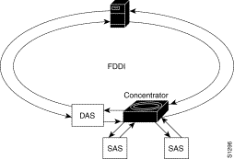

Transmisia datelor prin fibră optică se face în banda de bază prin modularea intensităţii radiaţiei luminoase în modul ON-OFF. Unui bit de 1 îi corespund o emisie de radiaţie iar unui bit de 0 nu.. (LASER-ul emite numai când se transmit biţi de 1 ).
Arhitectura | Topologia fizică | Topologia logică
FDDI | Inel dublu | Inel

Sugestii metodologice

Pentru predarea acestor conţinuturi este necesar să se recapituleze informaţiile din Fisa de documentare F3 noţiunile însuşite în cadrul modulului M4- anul I). Pentru secvenţa de informaţii de mai sus se recomandă:

- promovarea metodelor de predare-învăţare active-participative care duc la rezolvarea problemei pusă în discuţie, şi anume identificarea tipurilor de reţele locale.

- alegerea metodelor rămâne la latitudinea profesorului: discuţia de grup, masa rotundă, studiul de caz, în vederea încurajării iniţiativei, implicării şi creativităţii elevilor.

Tipuri de medii

Până de curând, cablurile erau singurul mediu utilizat pentru a conecta echipamentele într-o reţea. Există multe tipuri de cabluri de reţea. Cablurile coaxiale sau torsadate folosesc cupru pentru a transmite date. Cablurile din fibră optică folosesc sticla sau materialul plastic pentru transmisia datelor. Aceste cabluri diferă în ceea ce priveşte lăţimea de bandă, dimensiunea şi costul.

1.2.1. Cablul coaxial

Foloseşte semnale electrice pentru a transmite date intre echipamente .

Cablul coaxial are un miez de cupru, înconjurat de un înveliş izolator, ecranaţi de o cămaşă exterioară de protecţie. cu o plasă metalică, acoperit apo. Acest tip de cablu este folosit pentru conectarea calculatoarelor dintr-o reţea. Exista mai multe tipuri de cablu coaxial:

Thicknet sau 10BASE5 –viteze de 10 Mb/s până la o distanţă maximă de 500 de metri.

Thinnet 10Base2 – viteze de 10 Mb/s până la o distanţă maximă de 185 de metri.

RG-59 – Folosit mai ales pentru cablul de televiziune în Statele Unite.

RG-6 – Cablu de o calitate mai bună decât RG-59, cu o lăţime de bandă mai mare şi mai puţin susceptibil la interferenţe.

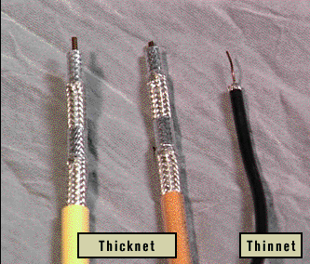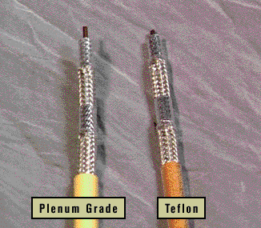

Cablu UTP ( torsadat)

(UNSHIELDED twisted Pair – cablu cu perechi răsucite, neecranat)

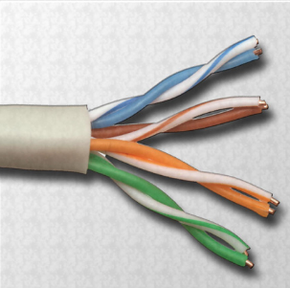(IMAGINE CISCO - TREBUIE INLOCUITA)

Cablul torsadat este un tip de cablu de cupru folosit în reţelele telefonice şi în majoritatea reţelelor Ethernet. Datele se transmit printr-un circuit realizat cu o pereche răsucită de cabluri, izolată pentru a oferi protecţie împotriva interferenţelor. Izolaţia de plastic este codificată pe culori. O izolaţie exterioară protejează fasciculul de perechi torsadate.

Există două tipuri de cablu torsadat:

a. Cablul torsadat neecranat (Unshielded twisted-pair - UTP)

– are două sau patru perechi de fire. Deoarece prin cabluri curenţii au sensuri opuse, câmpurile magnetice generate de aceştia sunt de sens contra şi se anulează limitând degradarea semnalului cauzată de interferenţe electromagnetice (EMI) şi interferenţe în frecvenţa radio (RFI). UTP este cel mai folosit tip de cablu în reţele. Se poate întinde pe maxim 100 m (328 feet).

b. Cablul torsadat ecranat (Shielded twisted-pair - STP)

– zgomotul este ecranat de o folie metalică care acoperă fiecare pereche de fire. altă folie metalică înveleşte 4 perechi de fire. STP reduce zgomotele electrice din interiorul cablului. De asemenea reduce EMI şi RFI din exterior.

- Ecranarea suplimentară duce la creşterea dimensiunii cablului STP precum şi a preţului acestuia iar folia metalică trebuie împământată la ambele capete. Dacă împâmântarea nu se face corect, ecranarea va acţiona ca o antenă, recepţionând semnale nedorite. STP este folosit mai ales în afara Americii de Nord.

Fibra optica

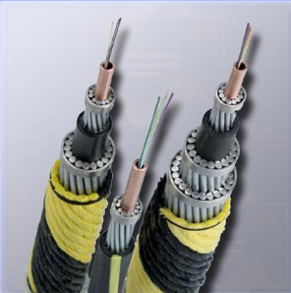IMAGINE CISCO - TREBUIE INLOCUITA

Fibra optică este conţine un cilindru foarte subţire din sticlă sau plastic prin care trece lumina pulsatorie. Un cablu cu fibră optică, conţine una sau mai multe fibre optice acoperite de o teacă sau cămaşă. Datorită faptului că este confecţionat din sticla, cablul cu fibră optică nu este afectat de interferenţele electromagnetice sau interferenţele cu frecvenţele radio. Transmisia se bazează pe conversia semnalelor electrice în impulsuri de lumină. Aceasta înseamnă că un cablu cu fibră optică poate transmite semnale care sunt mai clare, ajung mai departe şi au o lăţime de bandă mai mare decât cablurile de cupru sau alte metale.

Preţul fibrei optice este mai mare decât al cablul de cupru şi conectorii sunt de asemenea mai costisitori şi mai greu de instalat.

Conectorii pentru fibră optică sunt SC, ST şi LC. Aceste trei tipuri de conectori pentru fibra optică sunt half-duplex, ceea ce permite datelor sa circule într-o singură direcţie. Astfel, pentru comunicaţie este nevoie de două cabluri.

Exista două tipuri de cabluri cu fibră optică:

Multimode – Cablul are un miez mai gros decât cablul single-mode. Este mai uşor de fabricat, poate folosi surse de lumină mai simple (LED-uri) şi funcţionează bine pe distanţe de câţiva kilometri sau mai puţin.

Single-mode – Cablul are un miez foarte subţire. Este mai greu de fabricat, foloseşte laser pentru semnalizare şi poate transmite semnale la distanţe de zeci de kilometri cu uşurinţă.

Wireless

Mediul fără fir constă din componente ce comunică fără fir cu o reţea hibridă care foloseşte şi cabluri.

Acest mediu oferă următoarele posibilităţi:

conexiuni temporare la o reţea cablată existentă

conexiuni de rezervă (backup) pentru o reţea existentă

un anumit grad de portabilitate

extinderea reţelelor dincolo de limitele impuse de cabluri.

Foloseşte semnale radio, tehnologie infraroşu (laser) sau transmisii prin satelit

Intr-un WLAN (reţea locală fără fir), echipamentele wireless se conectează la puncte de acces din zona lor. Punctele de acces sunt de obicei conectate la reţea folosind cabluri de cupru. în loc sa fie nevoie de cabluri de cupru pentru toate staţiile din reţea, doar punctul de acces wireless este conectat la reţeaua cu cablare de cupru. Raza de acoperire pentru un WLAN poate fi mica şi limitata la o camera sau poate fi mai mare.
Sugestii metodologice
Clasa poate fi organizată pe grupe de 3-4 elevi.
Activitatea de învăţare 1.2.1. - Cabluri – fibra optica – wireless

Pentru predarea acestor conţinuturi este necesar să se recapituleze informaţiile din Fişele de documentare F2. Mediul de comunicare prin cupru , F3. Tipuri de cabluri de CU , sertizare, testare, F4. Mediul de comunicare prin fibra optică, F5. Mediul de comunicare Wireless, din modulul M8

Test de evaluare

Arhitectura magistralei de date

Este foarte important ca placa de reţea şi magistrala de date să se potrivească.

1.3.1. ISA – (Industry Standard Arcghitecture)

- este arhitectura folosită de calculatoarele IBM PC, XT TM şi AT. Este permisă adăugarea în sistem a diferitelor plăci interschimbabile, prin inserarea acestora în conectori de extensie (sloturi). Există plăci adaptoare de 8 şi de 16 biţi precum şi sloturi de 8 şi de 16 biţi.

EISA – (Extended Industry Standard Arcghitecture)

– oferă o magistrală de 16 biţi, compatibilă cu ISA , asigurând, în plus, caracteristici introduse de IBM pentru magistrala sa Micro Channel Architecture

Micro Channel Architecture

– este incompatibilă cu magistrala ISA , atât din punct de vedere fizic cât şi electric. Această magistrală funcţionează atât pe 16 cât şi pe 32 de biţi şi poate fi condusă de mai multe procesoare de magistrală.

PCI

(Peripheral Component Interconnect) – este o magistrală pe 32 de biţi folosită de calculatoare Pentium şi Apple Power Macintosh. Arhitectura magistralei poate funcţiona Plug and Play (autoconfigurare)

Magistrala PCI este utilizată de aproape fiecare platformă de calcul din 1992. Originalul-33 MHz, 32-bit oferă o lăţime de bandă de vârf teoretică de 133 megaocteţi pe secundă (MB/sec). În timp, industria a evoluat de la platforma de arhitectura offloading la AGP şi PCI-X, care sunt variante ale PCI.

Magistrala PCI lucrează intr-o bandă îngustă de frecvenţă sau de tensiune. În plus, magistrala PCI nu acceptă caracteristici avansate, cum ar fi puterea de management, schimbarea de periferice, pentru a garanta lăţime de bandă în timp real.

În acelaşi timp, PCI este limitat la o singură direcţie (a trimite sau a primi), la un moment dat.

Originalul magistralelor PCI a fost conceput pentru a sprijini grafica 2D,o mai mare performanţă a diskului. Datorită cerinţelor de lăţime de bandă pentru grafica 3D Intel şi mai mulţi furnizori de grafică au creat AGP (caiet de sarcini), care a dedicat o mai mare viteză magistralei PCI pentru operaţiuni grafice.

Magistrala PCI oferă până la 133 MB / sec la conectatarea dispozitivelor de I/O. Un număr de dispozitive I/O pot satura sau consuma un procent ridicat de această lăţime de bandă.

PCI se foloseşte pentru conectarea dispozitivelor fizice la calculator.

Poate fi un circuit integrat fixat chiar pe placa de bază, unit expansion card.
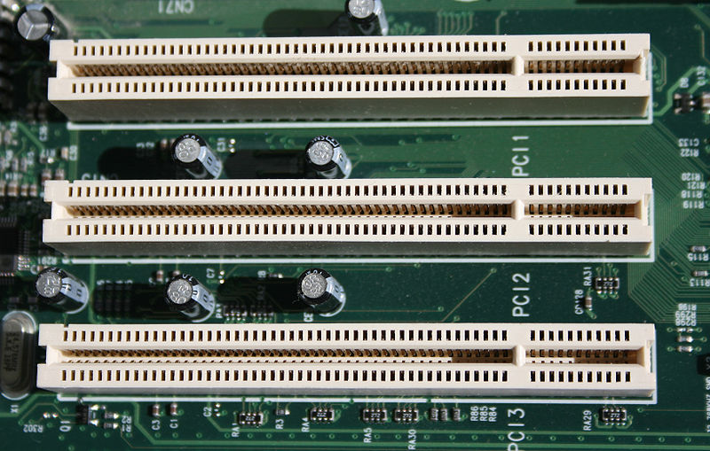

PCI EXPRESS

PCI Express ( Peripheral Component Interconnect Express), abreviat official PCIe, este o placă de extensie proiectată să înlocuiască vechile standarde PCI, PCI-X şi AGP. A fost introdusă de INTEL în 2004 pentru calculatoarele personale.

PCI Express sunt sloturi cu o mai mare viteza de conectare a perifericelor.
PCI Express amplasate pe placa de bază a computerului sau pe un slot fixat pe acesta. Sloturile pot fi de mai multe dimensiuni în funcţie de viteza de slot.

PCI Express sunt folosite pentru consumatori, servere şi aplicaţii industriale pentru a conecta dispozitivele periferice la placa de bază. Cea mai importantă diferenţă dintre PCIe şi magistralele PC anterioare este topologia pe legătura serială point-to-point .

Interfaţa PCIe electrică este utilizată , de asemenea, şi în alte standarde, cum ar fi placa de interfaţă ExpressCard pentru laptop.
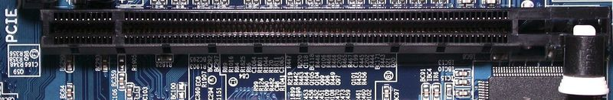
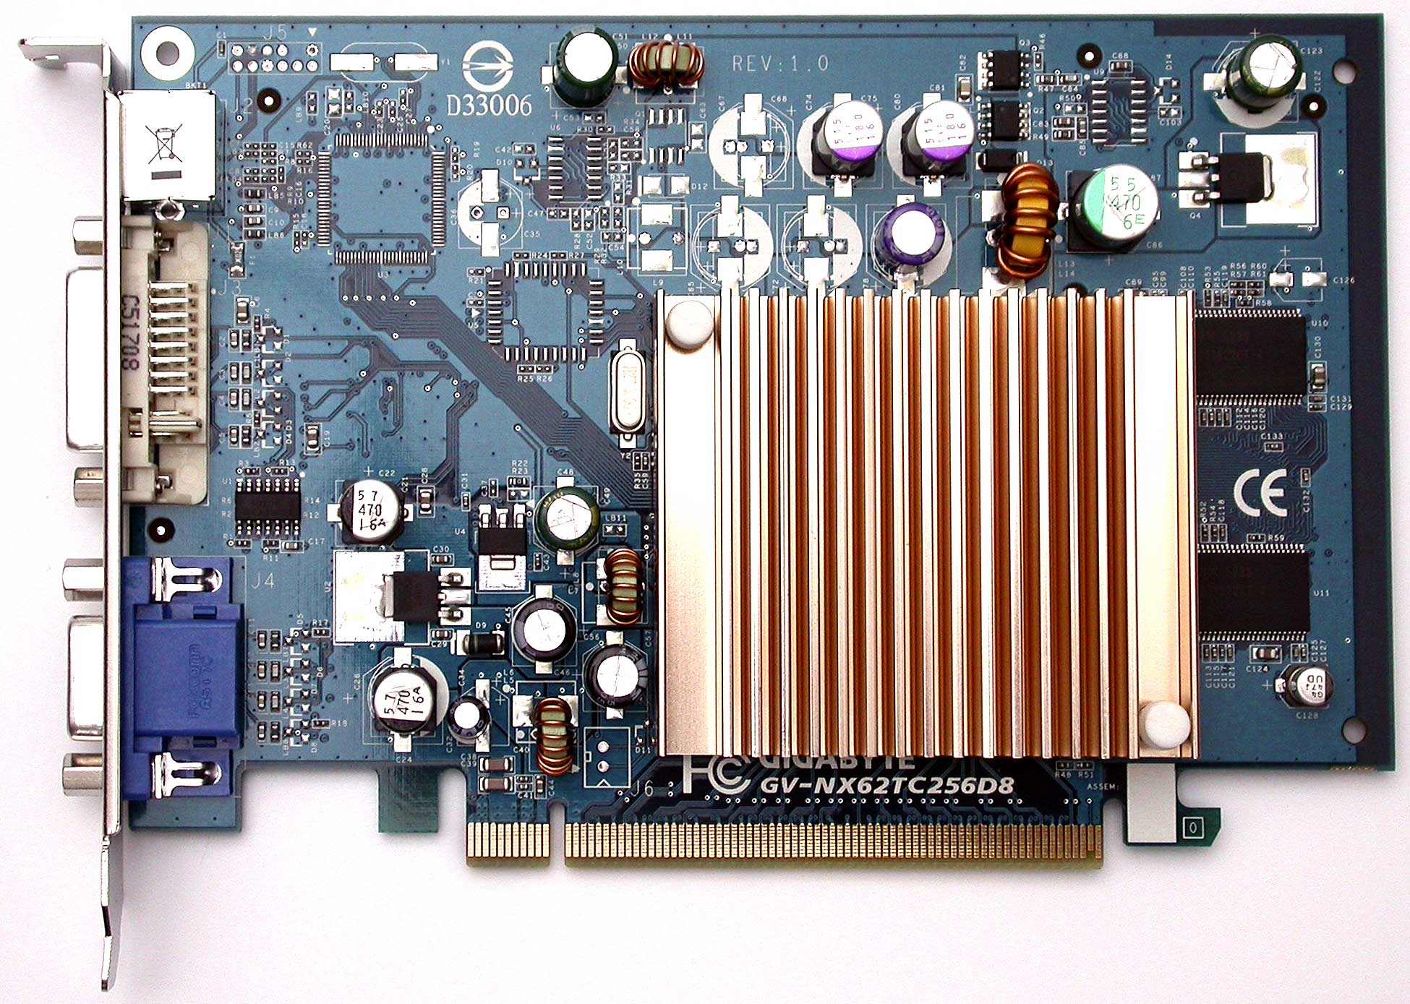
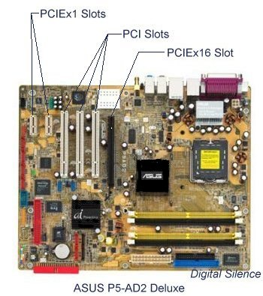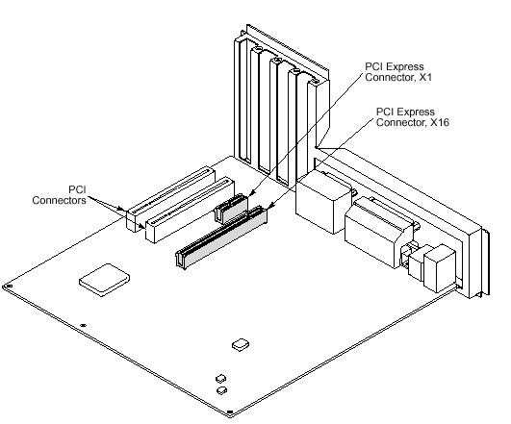

1.3.6. PCMCIA

Personal Computer Memory Card International Association este un organism de standarde internaţionale care defineşte şi promovează PC Card (anterior cunoscuta sub numele de "PCMCIA"), precum şi standardele de ExpressCard. Deşi numele organizaţiei se referă la carduri de memorie, standardele lor nu sunt limitate la dispozitive de memorie. Aceste carduri pot fi folosite pentru conectivitate wireless, modem şi alte funcţii în laptop / notebook PC-uri.

În tehnica de calcul, PC Card (PCMCIA iniţial, sau PCMCIA Card) este o interfaţă concepută pentru calculatoare laptop. PC Card standard (precum şi succesorul ExpressCard) a fost definit pentru un calculator personal - Memory Card International Association(PCMCIA).

USB

Interfaţa Universal Serial Bus (USB) este o interfaţă care are rolul de a conecta echipamente periferice la un calculator. Iniţial a fost proiectată pentru a înlocui conexiunile seriale şi paralele. Echipamentele USB sunt hot-swappable, ceea ce înseamnă că utilizatorii pot conecta şi deconecta echipamentele şi în cazul în care calculatorul este pornit. Conectorii USB sunt folosiţi de calculatoare, camere, imprimante, scannere, echipamente de stocare şi multe alte echipamente electronice. Un hub USB este folosit pentru a conecta mai multe echipamente USB. Un singur port USB al unui calculator poate conecta simultan până la 127 de echipamente diferite folosind mai multe hub-uri USB. Unele echipamente pot, de asemenea, să fie alimentate prin intermediul portului USB, eliminând astfel nevoia unei surse externe de alimentare.

USB 1.1 permitea transmisia la viteze de pana la 12 Mbps în mod full-speed şi 1.5 Mbps în modul low speed. USB 2.0 permite transmisia la viteze de până la 480 Mbps. Echipamentele USB pot transfera date până la viteza maximă permisă de portul la care sunt conectate.

Există două feluri de a trimite informaţii printr-un cablu sau chiar de la aplicaţie la aplicaţie: serial şi paralel - serial înseamnă bit cu bit pe un singur canal de comunicaţie şi paralel înseamnă tot bit cu bit, dar în paralel pe mai multe canale de comunicaţie.

Magistrala USB reprezintă soluţia oferită comunicaţiilor seriale de nouă generaţie de calculatoare PC. Este o interfaţă serială rapidă, bidirecţională, ieftină şi uşor de folosit. USB a fost creată ca un standard industrial, o extensie a arhitecturii PC orientată spre armonizarea cu standardele de comunicaţie din telefonie, ceea ce este numit CTI (Computer Telephony Integration). Acest aspect este considerat fundamental din punct de vedere al aplicaţiilor generaţiei următoare.

Avantajele acestei soluţii faţă de vechea interfaţă serială RS-232 transformată sunt:

rata de transfer - poate atinge 12 Mbps faţă de 115 000 bps;

conectează până la 127 de dispozitive la PC, (ceea ce înseamnă că operează ca o magistrală) faţă de numai 2 dispozitive;

uşor de utilizat de către utilizatorul final (end user) - adăugarea/eliminarea de dispozitive în/din sistem este foarte comodă;

are un protocol flexibil;

este o soluţie ieftină de interconectare.

Magistrala permite ca perifericul să fie ataşat, configurat, folosit şi deconectat în timp ce gazda şi celelalte periferice operează. USB a fost proiectată în primul rând pentru utilizatorii care nu doresc să intre în detalii de instalare hardware, astfel sistemul complicat de cablare a fost înlocuit cu un control software. Toate problemele presupuse de interconectarea mai multor dispozitive cu performanţe şi rate de transfer diferite sunt tratate prin software. Magistrala USB defineşte trei categorii de dispozitive fizice:

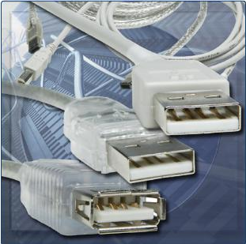
gazda USB (USB Host)

funcţii USB (USB function)

distribuitoare USB (USB Hub)

Acestea sunt interconectate într-o topologie specifică de tip stea multiplă.

.
Sugestii metodologice

Pentru predarea acestor conţinuturi este necesar să se recapituleze informaţiile din Fişa de documentare F6. Arhitectura reţelelor locale din modulul M8. precum si Activitatea de învăţare 1.3.1. Identificarea şi caracterizarea tipului de magistrala de date din “materiale de învăţare M1 an II

Selectarea plăcii de reţea conform tipului de reţea, tipului de mediu şi arhitecturii magistralei de date.

Scopul plăcii de reţea este de a realiza conexiunea dintre un calculator şi o reţea locală la care acesta este conectat. Placa de reţea reprezintă legătura fizică dintre cablul de reţea şi magistrala internă a sistemului. Exista trei variante de plăci disponibile pe piaţă: 8-bit, 16-bit şi 32-bit. Cu cât este mai mare numărul de biţi pe care se face transferul de date, cu atât viteza de transmisie suportată de placa de reţea este mai mare. Majoritatea plăcilor din acest moment suportă transfer de 10/100MBps, viteza de transmisie fiind determinată automat în funcţie de capabilităţile plăcii de reţea de la celălalt capăt al conexiunii.

Termenul „modem” este o prescurtare a expresiei „MOdulator-DEModulator”, care desemnează operaţiile efectuate de acest dispozitiv. Scopul unui modem este de a transmite informaţii în format digital prin intermediul liniilor telefonice. Modemul, la transmiterea datelor în exterior (linia telefonica), modulează informaţiile într-un format compatibil cu linia telefonică, în timp ce la primirea datelor din exterior demodulează semnalul pentru a obţine forma iniţială a datelor. Modemurile fără cablu convertesc informaţiile digitale în semnale radio şi invers.

Reţelele locale au apărut ca urmare a necesităţii accesului mai multor angajaţi ai unei instituţii la colecţii de date procesate şi stocate pe diferite calculatoare.

Transferul de date între calculatoare se realizează printr-un cablu special de reţea, de tip BNC sau UTP.

Un PC personal care lucrează izolat sau care comunică doar prin modem cu alte PC-uri, nu are nevoie de o placă de reţea. Avantajul comunicării prin placa de reţea este că aceasta este mult mai stabilă şi rapidă decât prin modem, iar dezavantajul este ca aceasta funcţionează bine numai pe distanţe mici, până la câteva sute de metri.

În cazul PC-urilor cu rol de gateway (poartă) între reţele locale, sau cu rol de router (nod de distribuţie) pentru mai multe subreţele într-un PC, pot fi montate mai multe plăci de reţea, pentru ca fiecare placă de reţea să asigure comunicarea cu un grup diferit de PC-uri.
Cel mai raspindit standard pentru plăcile de reţea este Ethernet. Placa de reţea se montează în cutia PC-ului, într-unul din sloturile de pe placa de bază, şi mufele ei ies la vedere în spatele PC-ului, unde se conectează cablul de reţea.
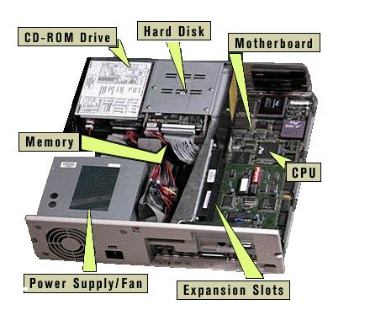

Plăcile de reţea mai vechi dispun de mufe BNC, iar plăcile mai noi au numai mufe UTP. Dar multe plăci de reţea au ambele tipuri de mufe.

Mufa cilindrică este pentru reţele bazate pe cablu coaxial de tip BNC. Asemenea reţele permit conectarea mai multor PC-uri în serie, într-o reţea de tip ring. Conectarea cablului la placa de reţea se realizează printr-o mufa BNC în T. Dezavantajul acestui tip de reţea este că o întrerupere a cablului determină scoaterea din funcţiune a întregii reţele. Dar este o variantă de reţea mai ieftină.

Mufa pătrată este pentru cablu de tip UTP, un cablu cu 8 fire folosit pentru comunicaţii rapide. Cablul UTP se foloseşte la o reţea de mai multe PC-uri conectate în stea. Fiecare PC este conectat la un swich printr-un cablu UTP separat, iar swich-ul permite comunicarea între ele. Aceasta reţea este mai scumpă, însă are avantajul că o întrerupere a cablului nu afectează decât conectarea la reţeaua PC-ului de la capătul lui, iar celelalte PC-uri continua să funcţioneze normal în reţea.

Alegerea tipului de placă de reţea şi a cablurilor folosite depinde de condiţiile în care va funcţiona reţeaua respectivă.

Pentru a asigura compatibilitatea între calculator şi reţea, placa de reţea trebuie să se potrivească cu structura internă a calculatorului (arhitectura magistralei de date) şi să posede tipul de conector corespunzător cablului folosit.

Datorită pierderilor de semnal pe linie, nu se recomandă utilizarea cablurilor mai lungi de 180 de metri. Semnalul transmis pe el ajunge prea slab la destinaţie ca să poată fi recepţionat corect.

Pentru viteză mare se alege soluţia cu cablu UTP dar este necesar şi un swich.

Plăcile rapide pot lucra în regimul 10/100/1000 (adică pot comuta, după necesitate, între 10 Mbps, 100 Mbps şi 1Gbps).

Tipul slotului în care va fi montată placa

în funcţie de configuraţia fizică a plăcii, ea poate lucra pe un slot ISA sau pe un slot PCI, deci PC-ul trebuie să aibă slotul corespunzător pentru placa de reţea aleasă. Sloturile ISA sunt prize de culoare neagră de pe placa de bază, iar sloturile PCI sunt mai scurte şi de culoare albă. Plăcile de bază vechi nu au sloturi PCI, iar de pe unele plăci mai noi au dispărut sloturile ISA.

Preţul unei plăci de reţea, este destul de accesibil, variind intre 5$ şi 100$ pentru tipurile cele mai obişnuite.

Etapele instalării plăcii de reţea

Montarea plăcii de reţea în calculator

1. Se închide şi se deconectează calculatorul de la reţeaua de alimentare şi se scot toate firele

Atenţie! Lucrând la un calculator conectat, acesta se poate deteriora sau operatorul se poate accidenta.

După ce se scot cablurile, se deschide carcasa

Placa de reţea se introduce cu atenţie în slotul special

Se montează carcasa

Cablarea şi conectarea plăcii de reţea

Există două tipuri de transceivere : interne şi externe
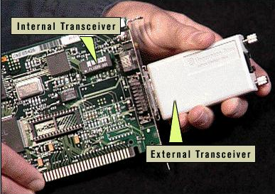

Ex. Pentru un conector AUI se foloseşte un cablu 10 Base-T care poate fi conectat cu un conector RJ-45 pentru un transceiver intern, sau AUI poate fi folosit pentru a se ataşa la un cablu subţire Ethernet.

Transceivere externe:

pentru cablu de reţea subţire (thinnet) cu conector AUI

pentru Ethernet care conectează direct la placa de reţea

pentru cablu gros de reţea (thicknet) cu bandă „vampir”

Instalarea driverelor corespunzătoare sistemului de operare

Un driver este o componentă software care permite unui calculator să comunice cu un anumit dispozitiv.

Driverele de reţea permit comunicarea între o placă de reţea şi redirectorul de reţea care rulează pe calculator. Redirectorul este acea parte a software-ului de reţea care acceptă cereri de intrare/ieşire (I/O) pentru fişiere aflate la distanţă, cereri pe care le trimite sau le redirectează către un alt calculator din reţea.

Un sistem de operare pentru reţele este un sistem de operare cu trăsături adiţionale pentru a creşte funcţionalitatea şi uşurinţa în administrare într-un mediu de reţea. Următoarele sunt exemple de sisteme de operare pentru reţea:

Windows 2000 Server

Windows 2003 Server

UNIX

Linux

Novell NetWare

Mac OS X

Un sistem de operare pentru reţea este conceput pentru a asigura resursele necesare pentru clienţi:

Aplicaţii pentru servere, precum o bază de date partajată

Stocarea de date centralizată

Serviciu pentru directoare ce asigură o bază de date centralizată cu toate conturile de utilizatori din reţea

Coada pentru printare prin reţea

Accesul la reţea şi securitate

Sistem de stocare redundant, precum RAID şi backup-uri

Sistemele de operare pentru reţea asigură protocoale concepute pentru a îndeplini funcţiile de reţea. Aceste protocoale sunt controlate de către codul din serverele aflate în reţea. Protocoalele folosite de sisteme de operare pentru reţea asigură servicii precum web, transferul de fişiere, e-mail, translatarea numelor şi adresarea IP automată.

Fabricantul plăcii de reţea furnizează producătorului de software de reţea driverele necesare pentru a fi incluse în sistemul de operare. Dacă driverul pentru o anumită placă de reţea nu a fost inclus în sistemul de operare, atunci driverele de reţea corespunzătoare celor mai utilizate sisteme de operare sunt oferite de către producător pe suport electronic.

Implemetarea driverelor de reţea constă în:

instalarea driverelor

configurarea driverelor

actualizarea driverelor

dezinstalarea driverelor.

a) Instalarea driverelor

Fiecare sistem de operare oferă proceduri de instalare care folosesc o interfaţă grafică interactivă care îl ghidează pe utilizator pe parcursul procesului de instalare.

b) Configurarea driverelor

Plăcile de reţea conţin parametri configurabili care trebuie setaţi corespunzător pentru ca placa de reţea să funcţioneze corect. Majoritatea plăcilor de reţea sunt configurabile prin software sau respectă specificaţiile Plug-and-Play. Configuraţia este stabilită prin software, în timpul sau după instalarea driverelor.

c) Actualizarea driverelor

Câteodată, un producător va publica noi drivere software pentru o placă de reţea. Un driver nou poate să sporească funcţionalitatea unei plăci de reţea sau poate fi necesar pentru compatibilitate cu un sistem de operare.

Când se instalează un nou driver, trebuie oprit software-ul antivirus astfel încât fişierele să fie instalate corect. Unele scannere antivirus pot detecta actualizările de drivere ca fiind un posibil atac. De asemenea, doar un driver ar trebui instalat la un moment dat, altfel un proces de actualizare poate să intre în conflict cu altele.

Este recomandată închiderea tuturor aplicaţiilor care se execută, astfel încât fişierele asociate cu actualizarea driverului să nu fie accesate de alte procese. Alternativ, se dă click pe butonul Update Driver din Device Manager.

Semnul "+" care apare lângă categoria Network adapters va permite expandarea acestei categorii şi afişează o listă cu plăcile de reţea instalate în sistem. Pentru a vizualiza şi modifica proprietăţile plăcii de reţea, sau pentru a actualiza driverul, dublu click pe aceasta. în fereastra în care sunt prezentate proprietăţile plăcii de reţea se selectează meniul Driver.

După ce actualizarea a fost efectuată, este recomandată repornirea calculatorului chiar dacă nu există mesaj de avertizare care să ceară explicit acest lucru. Repornirea calculatorului asigură faptul că instalarea s-a încheiat cu succes şi că noul driver funcţionează corect. Când se instalează mai multe drivere, calculatorul se reporneşte după fiecare update pentru a va verifica dacă nu există conflicte. Acest pas durează mai mult dar asigură o instalare corectă a driverului.

d) Dezinstalarea unui driver pentru placa de reţea

Dacă un driver de placă de reţea nu funcţionează corect după ce a fost instalat, driverul poate fi dezinstalat sau se poate trece la versiunea precedentă. în Device Manager , dublu click pe echipament. în fereastra Adapter Properties, se selectează meniul Driver şi click pe butonul Roll Back Driver. Dacă nu a fost instalat nici un driver înainte de actualizare, această opţiune nu va fi accesibilă. în acest caz, va trebui găsit un driver pentru echipament şi instalat manual, dacă sistemul de operare nu găseşte un driver potrivit pentru placa de reţea.

1.5.2.Conectarea la reţeaua locală

După instalarea driverului plăcii de reţea, calculatorul este gata pentru conectare. Se conectează cablul de reţea, numit şi patch Ethernet sau cablu straight-through, la portul de reţea al calculatorului. Celălalt capăt al cablului se conectează la un echipament de reţea sau la o priză de perete.
Sugestii metodologice
UNDE PREDĂM? Conţinutul poate fi predat în laboratorul de informatică, laboratorul de tehnică de calcul sau orice sală dotată cu aparatură de proiecţie. Activităţile de învăţare şi de laborator se vor desfăşura în laborator.
CUM PREDĂM?
Se recomandă utilizarea calculatoarelor pentru activităţile de fixare a noilor cunoştinţe.
Clasa poate fi organizată frontal sau pe grupe de 3-4 elevi.
Ca materiale suport se pot folosi:
- O prezentare multimedia care să cuprindă următoarele noţiuni:
- generalităţi despre placa de reţea
- montarea plăcii de reţea in calculator (eventual material video)
- instalarea driverelor
- conectarea la reţeaua locală
- ansamblu de dispozitive pentru realizarea practică
- Activităţi de învăţare, de genul următor:

Montarea plăcii de reţea în calculator

Instalarea driverelor corespunzătoare sistemului de operare

Conectarea la reţeaua locală

Căutarea pe Internet a driverelor pentru placa de reţea.
Ca materiale de evaluare se pot folosi:
  - Probe practice şi scrise

Tema 2. Configurarea plăcii de reţea

Fişa suport: Configurarea plăcii de reţea

Setarea parametrilor de reţea

Parametrii pe care un server DHCP îi poate atribui staţiilor:

Adresa IP

Masca de subreţea

Default gateway

Valori opţionale, cum ar fi adresa serverului Domain Name System (DNS)

2.1.1. Adresă IP (static sau dinamic)

După confirmarea conectării calculatorului la reţea şi LED-urile de pe placa de reţea indică o legătură activă, calculatorul are nevoie de o adresă IP. Majoritatea reţelelor sunt configurate astfel încât calculatorul să primească automat o adresă IP de la un server DHCP local. în cazul în care calculatorul nu are o adresă IP, va trebui introdusă o adresa IP unică în fereastra de proprietăţi TCP/IP a plăcii de reţea.

Pentru a funcţiona, fiecare placă de reţea trebuie să aibă următoarele informaţii:

Protocoale – Acelaşi protocol trebuie implementat între oricare două calculatoare care comunică în aceeaşi reţea.

Adresa IP – Această adresă este configurabilă şi trebuie să fie unică pentru fiecare echipament. Adresa IP poate fi configurată manual sau primită automat prin DHCP.

Adresa MAC – Fiecare echipament are o adresă MAC unică. Adresa MAC este alocată de câtre producător şi nu poate fi modificată.

2.1.2. Masca de reţea

Masca de reţea este un sir de 32 de biţi care, în conjuncţie logică cu o adresa IP, va separa adresa de reţea, anulând biţii de staţie. Fiecare bit din masca de reţea ce corespunde (se afla pe aceeaşi poziţie) cu un bit din câmpul de reţea va avea valoare 1, în vreme ce toţi biţii corespunzători câmpului de staţie vor avea valoarea zero. Măştile de reţea sunt inutile într-un mediu ce oferă adresare classfuul, deoarece simpla testare a valorii primului octet faţă de 128 si 192 ne-ar oferi toate informaţiile necesare despre numărul biţilor ce aparţin câmpului reţea dintr-o adresa IP dată. În schimb, odată cu apariţia adresării classless, masca de reţea a devenit piatra de temelie în deciziile de rutare.

Reprezentarea măştilor de reţea folosită cel mai des este cea decimală, datorită similitudinii cu forma de exprimare a adreselor IP.

O a doua formă de reprezentare a măştilor de reţea, este sub forma unui număr ce reprezintă numărul de biţi de 1 din masca de reţea, această formă de reprezentare fiind referită ca prefix de reţea.

Clasa A 255.0.0.0 /8
Clasa B 255.255.0.0 /16
Clasa C 255.255.255.0 /24

2.1.3. Default gateway

„Default Gateway” este adresa de destinaţie căreia îi sunt trimise mai întâi pachetele, când adresa de destinaţie finală nu aparţine reţelei căreia îi aparţine adresa de expediţie. Default gateway permite unei staţii să comunice în afara reţelei

2.1.4. DHCP

Dynamic Host Configuration Protocol (DHCP) este un utilitar software folosit pentru atribuirea dinamică de adrese IP echipamentelor de reţea. Acest proces dinamic elimină nevoia de atribuire manuală a adreselor IP. Un server DHCP poate fi instalat şi staţiile pot fi configurate să obţină în mod automat o adresă IP. Când un calculator este configurat să obţină o adresă IP în mod automat, toate celelalte căsuţe de configuraţie pentru adresarea IP sunt estompate. Serverul menţine o listă de adrese IP pe care le poate atribui şi administrează procesul în aşa fel încât fiecare echipament din reţea să primească o adresă unică. Fiecare adresă este păstrată pentru o perioadă predeterminată. Când această perioadă expiră, serverul DHCP poate folosi respectiva adresă pentru orice alt calculator care intră în reţea.

Conectarea a două calculatoare

Două calculatoare se pot conecta în reţea din următoarele motive:

Jocuri în reţea;

Partajarea unei conexiuni de Internet;

Schimb de fişiere;

Partajarea unei imprimante.

Este cea mai economică soluţie.

Materiale necesare:

2 plăci Fast-Ethernet (100 Mbps) sau Gigabit (1000 Mps) cu prize RJ45,
(sau 2 calculatoare dotate cu porturi de reţea)

1 cablu tip RJ45 torsadat.

Conectarea a două calculatoare cu Windows Vista

În Panoul de control => Afişare starea şi de gestionare a reţelei => În panoul din stânga, faceţi clic pe "Gestionare conexiuni la reţea" apoi clic-dreapta "Local Area Connection", clic pe "Properties"!

În fereastra de conectare la LAN, veţi vedea diferite protocoale care sunt instalate. Deci, se pot partaja fişiere, juca jocuri de reţea, folosi imprimanta, este important ca aceste protocoale să fie instalate:

• Client pentru Microsoft Networks

• Partajare fişiere şi imprimante pentru Microsoft Networks

• QoS Packet Scheduler

• Internet Protocol TCP / IP

Dacă oricare dintre aceste protocoale, lipsesc, clic pe "Install ..." şi se adăugă.

Pasul 1. Configurarea adreselor pentru fiecare computer:

Se selectează "Internet Protocol TCP / IP" şi clic pe "Properties". Acum trebuie atribuită o adresă IP fiecărui computer, acesta se poate face în mod automat sau se poate defini, ceea ce este de preferat. Frecvent, se vor da aceste adrese:

PC1

IP Address: 192.168.0.1

Subnet Mask: 255.255.255.0

PC2

IP Address: 192.168.0.2

Subnet Mask: 255.255.255.0

Pasul 2. Completarea DNS

Se închide fereastra, făcând clic pe OK

Se verifică cele 2 computere care aparţin aceluiaşi grup de lucru. Pentru aceasta clic dreapta pe pictograma "Computer" din meniul Start şi se selectează "Properties", apoi clic pe "Advanced System Settings" în panoul din stânga.

În conformitate cu "Computer Name", se va vedea numele computerului şi de grupul de lucru în care se află. Click pe "ID-ul de reţea" pentru a schimba grupul de lucru, este de preferat 2 computere care sunt în acelaşi grup de lucru.

Pasul 3. Se verifică dacă cele două PC-uri comunică bine împreună.

Se Tipăreşte "cmd" => Start:

Se Tipăreşte pentru PC1, comanda "ping 192.168.0.2" pentru a verifica dacă PC1 vede No. 2. Apoi "ping nume PC2.

PC de tip 2, la comanda "ping 192.168.0.1" pentru a verifica dacă PC 2 se poate vedea # 2. Apoi "ping nume PC1.

"ipconfig / all" permite verificarea configurarii reţelei de la PC.

Pasul 4. Partajarea fişierelor pe fiecare calculator.

Panou de control=> Afişare stare şi de gestionare a reţelei. Înainte de "File Sharing", clic pe săgeată în jos pentru opţiune, şi a se verifică "Activează partajarea de fişiere", apoi clic pe "Apply" şi se selectează "Nu".

clic dreapta pe folderul de acţiune, clic pe "Sharing" apoi pe "Advanced Sharing" şi se verifică "Partajaţi acest dosar", numele de fişiere, deoarece se va vedea în reţea.

se deschideţi meniul Start şi clic pe "Network", se vor vedea calculatoarele, precum şi toate dosarele şi fişierele pe care le au în comun.

Conectarea a două calculatoare cu Windows XP

Pentru a ne asigura că dispunem de o placă de reţea sub Windows XP:

Pentru gestionarea perifericelor:

Se deschide fereastra de gestionare a perifericelor

START -> RUN -> Se tipăreşte devmgmt.msc -> OK

Clic pe cruciuliţa din dreptul Plăcii de reţea => caracteristicile de conectare

În panoul de configurare a plăcii de reţea:

START => RUN=> se tipăreşte ncpa.cpl => OK => va fi afişată în dreapta ferestrei lista plăcilor de reţea disponibile

Se poate vedea :

Conexiunea reţelei fără fir

Conexiunea 1349

Conexiunea la reţeaua locală

Pentru configuraţiile mai vechi putem folosi o a doua placă de reţea , vom folosi o placă PCI Fast- Ethernet (100 Mbps) sau Gigabit (1000 Mbps). Plăcile vechi de reţea sunt de tipul Ethernet (10 Mbps)

Pasul 1. Pentru a vedea protocoalele instalate (în fereastra de conectare la LAN)

În Panoul de control, dublu-clic pe "Network Connections" apoi clic-dreapta "Local Area Connection", "Properties"!

Deci, se pot partaja fişiere, juca jocuri de reţea, folosi imprimanta, este important ca aceste protocoale să fie instalate:

• Client pentru Microsoft Networks

• Partajare fişiere şi imprimante pentru Microsoft Networks

• QoS Packet Scheduler

• Internet Protocol TCP / IP

Dacă oricare dintre aceste protocoale lipsesc, clic pe "Install ..." şi se adăugă.

Pasul 2. Configurarea adreselor fiecărui computer

Se selectează "Internet Protocol TCP / IP" şi clic pe "Properties". Se atribuie o adresă IP la fiecare computer, acesta se poate face în mod automat sau se pot defini, de ceea ce este, de departe, de preferat. Frecvent, se vor da aceste adrese:
PC 1
IP Address: 192.168.0.1
Subnet Mask: 255.255.255.0
PC2
IP Address: 192.168.0.2
Subnet Mask: 255.255.255.0

Se consideră DNS necompletat.

Se închide fereastra, făcând clic pe OK

Se verifică, dacă PC-urile aparţin aceluiaşi grup de lucru. Pentru aceasta, clic dreapta pe desktop şi se selectează "Proprietăţi."
În conformitate cu "Computer Name", se va vedea numele computerului şi grupul de lucru în care se află. Click pe "ID-ul de reţea" pentru a schimba grupul de lucru, este de preferat 2 computere care sunt în acelaşi grup de lucru

Pasul 3. Se verifică dacă cele două PC-uri comunică bine împreună.

• Se deschide un prompt de comandă (fereastra MS-DOS pentru Windows 98) prin deschiderea meniului Start / Run, se tastează "cmd"):
• Se tastează pentru PC1, comanda "ping 192.168.0.2" pentru a verifica dacă PC1 vede PC2.

Apoi "ping nume PC2.
• Se tastează pentru PC2, comanda "ping 192.168.0.1" pentru a verifica dacă PC2 se poate vedea # 2. Apoi, "ping nume PC1.
Cu "ipconfig / all" se va afla daca reţeaua este configurată de la PC.

Pasul 4. Partajarea fişierelor pe fiecare calculator

click dreapta pe folderul de a partajat,

clic pe "Sharing", numele de fişiere, deoarece se va vedea în reţea.

Clic-dreapta pe pictograma "My Network Places" de pe desktop şi clic pe "Explorer" (Atenţie: există o diferenţă între Open şi Explorer), faceţi clic pe "întreaga reţea", apoi de grup de lucru, se vor vedea calculatoarele, precum şi toate dosarele şi fişierele au în comun.
Sugestii metodologice
UNDE PREDĂM? Conţinutul poate fi predat în laboratorul de informatică, laboratorul de tehnică de calcul.
CUM PREDĂM?
Se recomandă utilizarea calculatoarelor pentru activităţile de fixare a noilor cunoştinţe.
Clasa poate fi organizată frontal sau pe grupe de 3-4 elevi.
Ca materiale suport se pot folosi:
- O prezentare multimedia care să cuprindă următoarele noţiuni:
- adrese IP
- masca de reţea
- default gateway
- DNS
- Calculatoare destinate activităţii de laborator – conectarea a două calculatoare cu Windows XP şi cu Windows Vista
Activităţi de învăţare, de genul următor:
2.1.1. Conectarea a două calculatoare cu Windows Vista
2.1.2. Conectarea a două calculatoare cu Windows XP

Fişă de lucru
Ca metode de evaluare se pot folosi probe practice şi scrise

2.1.6- Conectarea a două sau mai multe calculatoare cu un switch

Materiale necesare:

a) un switch fără modem,

b) sau un switch cu modem integrat.

Obs. Utilizarea telefoniei prin ADSL impune adesea utilizarea unui modem de la furnizor de acces (ex. Livebox). Deci, curent se utilizează un switch fără modem.

2.1.6.1. Conectarea a două sau mai multe calculatoare cu un switch fără modem

Dacă avem deja un modem sau Livebox, FreeBox :

Un switch cu 4 porturi:

Pentru legarea unui număr de până la 4 calculatoare reţeaua se foloseşte pentru partajarea fişierelor şi a imprimantei. Se poate suplimenta cu un modem router Ethernet pentru a avea şi conexiune la Internet.
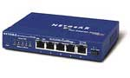Ex. Netgear FS105

Un router Wi-Fi (wireless) cu 4 porturi:
- pentru legarea unui număr de până la 4 calculatoare cu prize RJ45 şi dispunerea egală a unei conexiuni wireless. Se poate suplimenta cu un modem router Ethernet pentru a avea şi conexiune la Internet.

Va trebui:
- dezactivată funcţionarea routerului sau modemului şi să le montăm în mod „bridge”
- să se stabilească o conexiune la Internet printr-un router PPPoE.

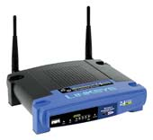ex. Linksys WRT54G
De asemenea, Netgear WGT634U (cu port USB 2.0 pentru conectarea unui HDD extern).

2.1.6.2. Conectarea a două sau mai multe calculatoare cu un switch cu modem
Dacă dorim integrarea unui modem ADSL la switch şi pe care nu se va utiliza pentru serviciile de telefonie şi TV
Un modem routeur Ethernet cu switch cu 4 porturi
Pentru legarea unui număr de până la 4 calculatoare în reţea şi partajarea conexiunii Internet.
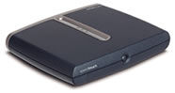
ex : SpeedTouch 510 sau 516 4 ports
Un modem routeur Wi-Fi cu switch 4 ports :
- totul se realizează cu un singur periferic
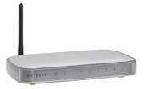
ex : Netgear DG834GT
2.1.6.3. Conectarea a două sau mai multe calculatoare cu priză BNC
Este utilizat din ce în ce mai puţin
Materiale necesare:
Pentru 2 calculatoare:
- 2 plăci de reţea Ethernet (10 Mbps) sau Fast-Ethernet (100 Mbps) cu priză BNC
- 1 cablu coaxial
- 2 T-uri
- 2 capace de capăt.
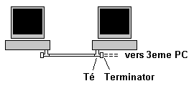
Pentru 3 calculatoare:
Reţea tip BUS cu cabluri coaxiale şi prize BNC:
- 3 plăci de reţea cu T-uri
- 2 cabluri coaxiale
- 2 capace.
Acestea se vor distribui:
PC1= 1 T-u, 1 capac, 1 cablu
PC2= 1 T-u, 2 cabluri
PC3= 1 T-u, 1 capac, 1 cablu
Caracteristici:
• au dreptul la protocoale de instalat.
• au aceleaşi mască a subreţelei. (255.255.255.0)
• adrese IP, de tipul:
- PC1 - 192.168.0.1 --
- PC2 - 192.168.0.2 --
- PC3 - 192.168.0.3 --
etc ...
Calculatoarele sunt în acelaşi grup de lucru. (Workgroup)
2.1.7. Partajarea conexiunii la Internet
Condiţii iniţiale
Un computer are acces la Internet şi se doreşte partajarea acestuia cu alte calculatoare. Conexiunea poate fi folosită în comun ca DSL sau cablu. Un calculator va acţiona ca un server (PC 1) iar celelalte ca şi client (PC2, 3 şi 4 ...).
Se va aloca adresa 192.168.0.1 la PC1 beneficiar de internet, alte PC-uri, respectiv, adresa IP192.168.0.2, 3 şi 4 ...
Acum trebuie configurată poarta de acces de pe PC-uri 2, 3 şi 4. Poarta de acces este adresa IP a PC1, care beneficiază de conexiunea la Internet este 192.168.0.1 în cazul nostru.
a. În conformitate cu Windows XP şi Vista
• În fereastra Proprietăţi de Internet Protocol (TCP / IP),General intra 192.168.0.1. ca o poarta de acces pentru PC-urile 2, 3 şi 4.
• În tab-ul "General", clic pe "Folosiţi următoarea adresa a serverului DNS" şi introduceţi următoarele informaţii:

- Preferred DNS server: 192.168.0.1
- serverului DNS: nimic
În caz de probleme
- Se verifica tipul de nod:
- Start> Run şi tipul: cmd
- se tasteză: ipconfig / all
Altfel:
Faceţi clic pe Start=> Run şi se tastează regedit
Browse: HKEY_LOCAL_MACHINE \ SYSTEM \ CurrentControlSet \ Services \ NetBT \ Parameters.
Se şterge o intrare de pe unul din aceste două nume: NodeType sau DhcpNodeType.
Terminare şi se reporneşte computerul.
• Se verifică dacă este activată NetBIOS:
-clic dreapta pe conexiunea la reţea, apoi clic pe "Properties".
-Selectaţi - TCP / IP, apoi clic pe "Properties".
-clic pe butonul Advanced, apoi pe fila WINS.
-Selectaţi - "Enable NetBIOS prin TCP / IP".
- Se verifică dacă este activată NetBIOS folosind comanda:
- Start> Run> cmd.exe> ipconfig / all
- Verificaţi dacă firewall blochează computerele din LAN
- Dacă este necesar, dezactivaţi-l pentru o perioadă scurtă de timp pentru fixa problema.

Sugestii metodologice
UNDE PREDĂM? Conţinutul poate fi predat în laboratorul de informatică, laboratorul de tehnică de calcul.
CUM PREDĂM?
Se recomandă utilizarea calculatoarelor pentru activităţile de fixare a noilor cunoştinţe.
Clasa poate fi organizată frontal sau pe grupe de 3-4 elevi.
Ca materiale suport se pot folosi:
- O prezentare multimedia care să cuprindă următoarele noţiuni:

Conectarea a 2 sau mai multe calculatoare cu Windows Vista sau cu Windows XP pentru partajarea fişierelor

Partajarea conexiunii la internet

Calculatoare destinate activităţii de laborator

Activităţi de laborator

Fişă de lucru

Ca metode de evaluare se pot folosi probe practice şi scrise

Testarea funcţionalităţii

2.2.1. Verificarea ledurilor de Link/Act,

După conectarea cablului de reţea, se verifică LED-urile sau indicatoarele de legătură, de lângă portul Ethernet de pe placa de reţea, pentru verifica dacă există activitate. Dacă legătura nu este activă, este posibil să fie din cauza cablului, a portului din hub sau chiar din cauza unei plăci de reţea stricate. Este posibil sa fie nevoie să se înlocuiască unul sau chiar mai multe dintre aceste dispozitive pentru a elimina problema.
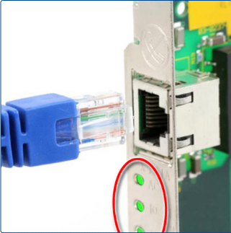 Fig. legătura activa (IMAGINE CISCO - TREBUIE INLOCUITA)

2.2.2. Folosirea comenzilor PING, IPCONFIG

După ce calculatorul a fost conectat în reţea, ar trebui testată conectivitatea.

Ping este un instrument folosit pentru testarea conexiunii TCP/IP între computer şi unul aflat la distanţă. Ping transmite pachetele utilizând ICMP ECHO_REQUEST şi se aşteaptă primirea unui răspuns de confirmare pentru fiecare pachet transmis prin ICMP ECHO_REPLY.

Sintaxa comenzii este:

ping adresa_IP_a_computerului_de_la_distanţă

Comanda ping ( packet internet groper) confirmă existenţa unei conexiuni între calculatoare.

Comanda ipconfig se foloseşte pentru confirmarea setărilor şi care afişează adresa IP externa si interna. Aplicaţia are 1,15 MB.

Ipconfig se foloseşte pentru verificarea configuraţiei protocolului TCP/IP. Pentru afişarea tuturor informaţiilor disponibile, se foloseşte parametrul /all.

Rezultatul tastării comenzii ipconfig /all este următorul:

Dacă este setată o configuraţie validă, este afişată adresa IP şi masca de subreţea, precum şi gateway-ul implicit, dacă este cazul.

Dacă este detectat în reţea un duplicat al adresei IP folosite, va fi afişată adresa IP folosită, dar în dreptul măştii de subreţea se va trece 0.0.0.0.

Dacă Windows nu a putut obţine o adresă IP de la un server DHCP, va fi afişată adresa alocată prin tehnologia APIPA.

Dacă se poate da comanda ping unui site de pe internet sau altui calculator din reţeaua locală cu succes, înseamnă că există o conexiune care funcţionează corect. Dacă nu se poate da comanda ping uneia dintre aceste destinaţii, va trebui depanată conexiunea.
Sugestii metodologice
UNDE PREDĂM? Conţinutul poate fi predat în laboratorul de informatică sau într-o sală care are videoproiector sau flipchart, laborator de tehnică de calcul
CUM PREDĂM?
Se recomandă utilizarea calculatoarelor pentru activităţile de fixare a noilor cunoştinţe.
Clasa poate fi organizată frontal sau pe grupe de 3-4 elevi.
Ca materiale suport se pot folosi:
- O prezentare multimedia care să cuprindă următoarele noţiuni:
  - pentru fiecare nivel: denumire nivel, rol şi funcţionare.
  - prezentarea transferului informaţiei de la un calculator la altul, prin reţea, urmărind pas cu pas ce se întâmplă la fiecare nivel.
- Activităţi de învăţare
2.2.1 Verificarea ledurilor de Link/Act, Folosirea comenzilor PING, IPCONFIG

Ca materiale de evaluare se pot folosi:
  - Probe practice şi scrise

Tema 3. Conectarea calculatorului la reţea prin intermediul modemului

Fişa suport - Conectarea calculatorului la reţea prin intermediul modemului

Modemul este un dispozitiv care face posibilă comunicarea calculatorului prin linia telefonică.

El este folosit atunci când calculatoarele se află la distanţe prea mari pentru a putea fi conectate prin cablu standard.

Modemurile realizează transformarea semnalului de la calculator într-o formă care poate fi transmisă prin liniile telefonice. Procesul de convertire a semnalelor analogice în semnale digitale şi invers se numeşte modulare/demodulare.

Calculatoarele comunică prin semnale digitale (0, 1) iar liniile telefonice transmit semnale analogice care pot lua valori într-o gamă foarte largă.

Modemurile se ataşează calculatoarelor pentru a converti aceste semnale digitale în semnale analogice şi invers (Modulator-DEModulator) .

Modemurile se mai numesc şi echipamente de comunicaţii de date (DCE) şi conţin:
- interfaţă de comunicare serială RS-32
- interfaţă de telefonie, liniară RJ-11 (conductor cu 4 fire)

Tipuri de modem

Alegerea modemului şi montarea acestuia

a) Un modem intern se conectează intr-un slot de extensie de pe placa de baza.

b) Modemul extern este o cutie de mici dimensiuni conectată la calculator cu un cablu serial tip RS-232 iar la priza de perete (jack) cu un cablu RJ-11. Modemurile externe se mai pot conecta la un calculator şi prin portul USB
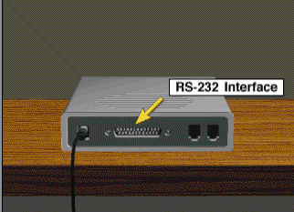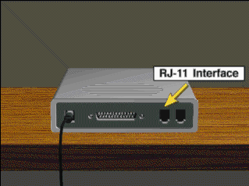

Tipuri de modem

a) Modemul Asincron

Sunt cele mai des utilizate. În mediul asincron, datele se transmit sub formă de şiruri. Fiecare caracter este transformat într-o succesiune de 8 biţi numită byte. Fiecare byte separat de ceilalţi printr-un bit de START şi unul de STOP.

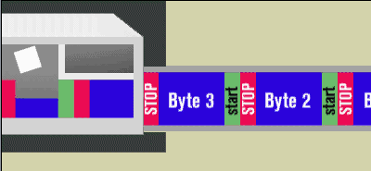

Comunicarea nu este sincronizată, neavând un dispozitiv de tact sau o metodă de coordonare a transmisiei între emiţător şi receptor. Datorită posibilităţii de apariţie a erorilor, modemurile asincrone introduc un bit de paritate. Performanţele comunicării depind de semnale şi de celelalte canale de comunicare.

b) Modemul Sincron

Comunicaţiile sincrone se realizează după o schemă de temporizare. Modemul emiţător separă grupurile de biţi şi le transmit în blocuri numite frame-uri.

Pentru începerea sincronizării şi respectarea periodicităţii se introduc caractere speciale. Deoarece biţii sunt transmişi în mod temporizat, controlat, sincronizat, nu sunt necesari biţi de SART şi de STOP. Transmisia se opreşte la sfârşitul unui frame şi reporneşte cu un nou frame. Acest tip de transmisie este mult mai eficient decât transmisia asincronă deoarece necesită mai puţini biţi şi creşte viteza de transmisie.

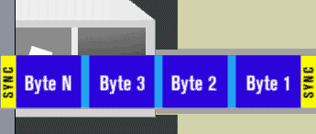

Există 2 tipuri de linii telefonice pentru modemurile de comunicaţii:

- linii de telefonie publice (dial-up) Acestea oferă o funcţionare limitată şi necesită realizarea manuală a conexiunii pentru fiecare sesiune de comunicare, iar viteza este de 28,8 Kbps

- linii speciale, care oferă o comunicare full-time superioară liniilor de telefonie publice.

Testarea şi setarea parametrilor de funcţionare a modemului

Transmisiile de date prin modem au o acurateţe foarte mare, în ciuda faptului că liniile telefonice au un zgomot foarte puternic din cauza click-urilor, electricităţii statice şi a altor probleme.

Pentru a configura un modem, este posibil să fie necesară setarea jumper-ilor pentru a selecta adresele IRQ şi adresele I/O (intrare/ieşire). Nu este nevoie de nici un fel de configuraţie pentru un modem plug-and-play, care poate fi instalat doar pe o placă de bază ce suportă acest tip de conectare. Un modem care foloseşte un port serial nefolosit trebuie să fie configurat. în plus, driverele software care însoţesc modemul trebuie instalate pentru ca modemul să funcţioneze corect. Driverele pentru modemuri sunt instalate în acelaşi mod în care se instalează cele pentru plăcile de reţea.

Modemurile comunică între ele folosind semnale audio. Acest lucru înseamnă ca modem-urile au aceleaşi caracteristici de apelare a numerelor ca şi un telefon obişnuit. Dial-up creează o conexiune Point-to-Point Protocol (PPP) între două calculatoare folosind o linie telefonică.

După ce conexiunea a fost stabilită, urmează o secvenţă de negociere între cele doua modemuri şi calculatoare. Secvenţa de negociere este o serie de comunicaţii scurte între cele două sisteme. Acest lucru se face pentru a stabili dacă ambele modemuri şi calculatoare sunt pregătite pentru a schimba date.

Comenzile AT

Toate modemurile au nevoie de un software care să controleze sesiunea de comunicare. Majoritatea aplicaţiilor software folosesc un set de comenzi compatibil Hayes. Setul de comenzi Hayes se bazează pe un grup de instrucţiuni care începe tot timpul cu un set de caractere de atenţionare (AT), urmate de caracterele comenzii. Aceste comenzi sunt denumite comenzi AT. Comenzile AT sunt comenzile de control pentru modem. Setul de comenzi AT este folosit pentru a transmite comenzi de apelare, închidere, resetare către modem. Majoritatea manualelor de utilizare care însoţesc un modem conţin o listă completă cu setul de comenzi AT.

Codul standard compatibil Hayes pentru apelare este ATDxxxxxxx. De obicei nu există spaţii într-un şir AT. Dacă totuşi există un spaţiu, acesta va fi ignorat. "x" semnifica numărul format. Sunt şapte cifre pentru un apel local şi 11 cifre pentru un apel la distanţă. Un W indica faptul ca modemul va aştepta ca o linie externă să fixeze tonul, dacă este necesar, înainte să înceapă. Câteodată, un T este adăugat semnificând tonul sau un P specificând pulsul.
Comenzi AT | Funcţie
AT | Cod de atenţionare ce precede orice comandă de acţiune a modemului
AP | Formaţi numărul de telefon , xxxxxxx, folosind apelare de tip puls
ATDTxxxxxxx | Formaţi numărul de telefon , xxxxxxx, folosind apelare de tip ton
ATA | Răspundeţi imediat la telefon
ATHO | Închideţi imediat telefonul
ATZ | Resetaţi modemul la setările de pornire
ATF | Resetaţi parametrii şi setările modemului la cele din fabrică
AT+++ | Întrerupeţi semnalul, treceţi din modul de date la modul de comandă
P | Semnifică apelare de tip puls
T | Semnifică apelare de tip ton
W | Indică faptul că modemul va aştepta

Conexiunea fără fir

Se pot conecta mai multe calculatoare fără a se utiliza cablu de reţea, utilizând o conexiune fără fir (Wi-Fi) care se bazează pe unde radio.

Debitul într-o conexiune wireless, 802-11G
Conexiune | Debit teoretic | Debit real
Wi-Fi 802-11B | 54 Mbps | 800 Ko/s
Wi-Fi 802-11G | 54 Mbps | 4 Mo/s
Fast-Ethernet | 100 Mbps | 90/100 Mbps
Gigabit Ethernet | 1 Gbps

În concluzie, o conexiune fără fir va fi destul de rapidă pentru o conexiune Internet actuală: de la 8 la 20 Mbps .

În acelaşi timp, pentru schimbul de fişiere între calculatoare, debitul va fi inferior unei conexiuni cu fir, Ethernet.

O „extensie” de la norma 802-11G este Super G 108 Mbps (sau G+) permite un debit teoretic de 108 Mbps. Conexiunea Wireless se foloseşte atunci când:

- nu este posibilă o conexiune prin cablu, sau este dificil de realizat,

- se utilizează mai multe calculatoare portabile, pentru a nu se supraîncărca reţeaua.

Calitatea conexiunii:

Calitatea conexiunii depinde de amplasarea calculatoarelor,

- este mai simplu dacă PC-urile sunt la acelaşi etaj,

- este dificila dacă PC-urile sunt în încăperi diferite, cu pereţi de beton armat iar distanţa dintre ele este prea mare.

Pentru amplificarea semnalului se pot folosi 2 amplificatoare de semnal sau un amplificator şi o antenă.

Modurile de conectare

Sunt posibile 2 moduri:

- modul ad-hoc (punct cu punct) pentru legarea a 2 sau mai multe calculatoare între ele,

- modul infrastructură , pentru conectarea calculatoarelor prin intermediul unei borne Wi-Fi sau al unei staţii de acces (punct de acces – AP)

Modemurile de routare actuale (LiveBox, FreeBox) asigură conectarea PC-urilor la Internet şi permit schimbul de fişiere.

Plăcile Wi-Fi pot fi :
- plăci cu format PCI,
- plăci cu PCMCIA (pentru PC portabile),
- cheie USB Wi-Fi (pentru conectarea rapidă, sau pentru Laptopuri fără port PCMCIA)

Din ce în e mai multe calculatoare au încorporată în placa de bază o placă wireless.

Norme Wi-Fi (acestea evoluează de la o zi la alta)
Norma | Debit | Caracteristici
802-11b | 11 Mbps | Primele plăci
802-11g | 54 Mbps | Standardul actual
802-11g+ | 108 Mbps | Standard îmbunătăţit
802-11n | 300 Mbps | Noua normă introdusă pentru gestionarea MIMO (*).  este disponibilă din 2008

Sugestii metodologice
UNDE PREDĂM? Conţinutul poate fi predat în laboratorul de informatică sau într-o sală care are videoproiector sau flipchart, laborator de tehnică de calcul
CUM PREDĂM?
Se recomandă utilizarea calculatoarelor pentru activităţile de fixare a noilor cunoştinţe
Clasa poate fi organizată frontal sau pe grupe de 3-4 elevi.
Ca materiale suport se pot folosi:
- Fişe de documentare
- Activităţi de învăţare

3.1.1. Alegerea modemului şi montarea acestuia
3.1.2. Realizarea conexiunii fără fir
Ca materiale de evaluare se pot folosi:
  - Probe practice şi scrise

IV. Fişa rezumat
Unitatea de învăţământ __________________

Fişa rezumat

Clasa ________________ Profesor______________________

Nr. Crt. | Nume şi prenume elev | Competenţa 1 |  |  | Competenţa 2 |  |  | Competenţa 3 |  |  | Observaţii
Nr. Crt. | Nume şi prenume elev | A 1 | A2 | AX | A1 | A2 | A3 | A1 | A2 | A3 | Observaţii
1 |  | zz.ll.aaaa
2
3
4
...
Y

V. Bibliografie

Ionescu, Dan. (2007). Reţele de calculatoare, Alba Iulia: Editura All

Georgescu, Ioana. (2006). Sisteme de operare, Craiova: Editura Arves

***. La www.resurse.org/capitol1.html. 24.04.2009

Albu, Ion. (2008). Componente electronice. La www.unsite.ro/pag.html, 23.04.2009

***.http://www.geocities.com/media_h/Romanian_Doc/Networking/FDDI_Fiber_Distributed_Data_Interface.doc,23.04.2009

***.http://www.networkworld.ro/ Ştiri network,23.04.2009

, ***wikipedia – 9 mai 2009

***.http://www.commentcamarche.net/contents/practique/carteres.php3,23.04.2009

***.http://www.commentcamarche.net/contents/practique/vpm-xp.php3 , 23.04.2009

***.http://www.commentcamarche.net/contents/practique/resau,23.04.2009

***.http://www.zebulon.fr/dossier /,23.04.2009

***. http://www.zebulon.fr/dossier/31-servuces.html ,23.04.2009

"Modem routeur Ethernet" seamănă cu LiveBox, FreeBox, dar diferă funcţional de un modem routeur clasic.
Mărcile cele mai bune sunt Linksys, NetGear, D-Link
zz.ll.aaaa – reprezintă data la care elevul a demonstrat că a dobândit cunoştinţele, abilităţile şi atitudinile vizate prin activitatea respectivă

